Adı:………………………………..………………… 2008-2009 Eğitim Öğretim Yılı ATATÜRK İlköğretim Okulu 6.Sınıf
Soyadı:………………………………………………… Fen ve Teknoloji Dersi II.Dönem IIII. Yazılı Sınav Soruları
Sınıfı /No:……………………………………..……….

1. Aşağıdakilerden hangisi kanın görevlerinden değildir?
a)Besin ve oksijen taşımak b)Vücut ısısını ayarlamak
c)Vücudu mikroplara karşı d)Minerel depolamak korumak

2. Büyük ve küçük kan dolaşımı ile ilgili aşağıdaki ifadelerden hangileri doğrudur.
I-Sağ karıncıktan çıkan damar temiz kan taşır.
II-Akciğer atardamarı kirli kan taşır.
III-Akciğerde temizlenen kan kalbin sağ kulakçığına gelir.
IV-Büyük kan dolaşımı kalbin sol karıncığından başlar.
a)Yalnız I b) I ve III c) II ve IV d) II-III ve IV

3. Aşağıda verilen yöntem ve tekniklerden hangisi dolaşım sistemi ile ilgili hastalıkların tedavisinde kullanılmaz.
a)Bay pass b)Menisküs c)Anjiyo d)Kalp pili

4. Virüs ve Bakterilerle ilgili verilenlerden hangisi yanlıştır.
a)Çok küçük mikroorganizmalardır.
b)Genetik şifrelerini oluşturan DNA ve RNA’ya sahiptirler.
c)Ölümcül hastalıklara neden olabilirler.
d)Her ikisi de Antibiyotiklerden etkilenmez.

5.Bir iletkenin direnci aşağıdakilerden hangisine bağlı değildir?
a- İletkenin cinsine b- İletkenin şekline
c- İletkenin boyuna d- İletkenin kesitine

6.Aşağıda verilen madde değişimlerinden hangisi fiziksel değişmedir ?
a) Yumurtanın haşlanması b) Etin pişirilmesi
c) Kağıdın yanması d) Salatalığın doğranması

7.Bir elektrik devresindeki ampulün parlaklığı aşağıdakilerden hangisi ya da hangilerinden etkilenir?
I. Devredeki ampul sayısı II. Devredeki pil sayısı
III. Devredeki iletken kablonun uzunluğu
IV. Devredeki iletken kablonun kalınlığı
V. Devredeki iletken kablonun cinsi
A) Yalnız II B) II- III – V C) I – II – III D) Hepsi

8.Bina duvarları arasına köpük konulmasının sebebi aşağıdakilerden hangisidir?
A-Duvarın daha sağlam olması B-Binanın daha gösterişli olması
C-Isı yalıtımının daha iyi olması D-Binanın daha ucuza mal olması

9.
F₁=12 N F₂=2N

Yukarıdaki sürtünmesiz ortamdaki şekilde cisme, İki kuvvet etki etmektedir.
Aşağıdakilerden hangisi yanlıştır?
A). Cisim F₂ yönünde hareket etmektedir
B). Cisme etki eden net kuvvet 10 N’dur
C) Bileşke kuvvetin yönü, F₁ yönündedir.
D) Cisim hareket eder.

10.Kendiliğinden ışık veren cisimlere doğal ışık kaynağı
denir. Aşağıdakilerden hangisi doğal ışık kaynağı değildir?
A) Güneş B) Mum C) Yıldız D) Ateş böceği

11.Aşağıdakilerden hangisi solunum sistemini oluşturan yapı ve organlardan değildir?
A) Akciğer B) Alveol C) Bronş D) Kalp

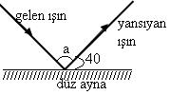
12.
Şekilde yansıyan ışın ile ayna
arasındaki açı 40 derecedir.Buna göre a açısının değeri nedir?
A)80 B)40
C)90 D)100

13.Aşağıdakilerden hangisi hücre zarının görevidir?
A-Protein yapar B-Salgı üretir
C-Besin depolar D-Madde giriş çıkışını kontrol eder

14. F₂=13N F₁ = 7N

Şekildeki cisme etki eden F₁ ve F2 kuvvetlerinin bileşkesi kaç Newton’dur?
A) 25 B) 20 C) 6 D) 5

15.Aşağıdakilerden hangisi kimyasal değişmedir?
A-Suyun donması B-Camın kırılması
C-Suyun buharlaşması D-Elmanın çürümesi

16.Sürati 20 m / sn olan otomobil 2 dakikada kaç m yol
alır?
A) 240 B) 2400 C) 120 D) 40

17. Aşağıdakilerden hangisi, insanda erkek üreme sistemine ait bir yapı değildir?
A) Testis B) Penis C) Sperm kanalı D) Rahim

18.
Yansıyan ışının ayna ile yaptığı açı 75⁰ ‘dir.
Gelme açısı kaç derecedir?
A) 15 B) 165 C) 75 D) 105

75⁰

19. I. Hücreyi korumak
II. Hücreyi biçimlendirmek
III. Hücrenin madde alışverişini denetlemek
Yukarıda verilen özellikler hücrede bulunan hangi organelin görevlerindendir?
A)Sitoplazma B)Hücre çeperi C)Çekirdek D)Hücre zarı

20.Yansıma olayı ile ilgili aşağıdakilerden hangisi yanlıştır?
a)Işık ışınları pürüzsüz yüzeylerden düzgün yansır.
b)Işık ışınları pürüzlü yüzeylerden dağınık yansır.
c)Işığı dağınık yansıtan cisimler daha parlak görünür.
d)Yansıma eğri yüzeylerde de gerçekleşebilir.

21.Aşağıdaki damarlardan hangisi temiz kan taşır?
A) Akciğer Atar damarı B) Lenf damarı
C) Akciğer Toplardamarı D) Toplardamar

22.Kalbin çalışma yapısı ve çalışma mekanizmasını araştıran Berra
I.Kalp dört odacıklıdır.
II.Kalp kandaki atık ve zararlı maddeleri temizler.
III.Kalbin sol tarafında temiz kan bulunur.
IV.Karıncıklara ait kaslar kulacıklardaki kaslardan daha güçlü kasılırlar
V.Kalp kasları düz kaslardan oluşmuştur ve istemli çalışırlar.
Yargılarından hangi yada hangilerinin yanlış olduğunu fark eder?
A) IV-V B)I-II C) II-V D)II-IV

23.Aşağıda verilen devrelerin hangisinde ampul ışık verir?
A) 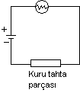 B) 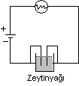
C) 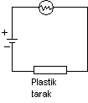 D) 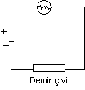
24.Aşağıdakilerden hangisi bir hastalığı tedavi etmekten çok önleme amaçlı olarak kullanılır?
A) Aspirin B) Antibiyotik C) Aşı D) Serum

25.Bir araç 100 m yolu 20 s’ de almaktadır. Buna göre bu aracın sürati kaç m/s’ dir?
a) 2 m/s b) 5 m/s c) 10 m/s d) 20 m/s

26.Organik tarımla ilgili hangi ifade doğrudur?
- Amaç çok sayıda ürün yetiştirmektir.
- Önemli olan ürünün niceliğidir.
- Doğaya en az zarar verme amacındadır.
- Görünüş olarak büyük ürünler yetiştirmek istenir.

27.Aşağıdakilerden hangisi insan iskeletinin görevlerinden biri değildir?
A) Harekete yardımcı olmak
B) Kan hücrelerini oluşturmak
C) Su kaybını önlemek
D) Mineral depolamak

28) I-Güneşli bir günde toprağın ısınması
II-Yemek pişirirken kullanılan kaşığın ısınması
III-Yanan sobanın odayı ısıtması
Yukarıdaki olaylardan hangisi veya hangileri ısının iletim yoluyla yayılmasına örnektir?
A) yalnız I B) yalnız II C) I ve II D) II ve III

29)Mitokondri ile ilgili olarak aşağıdakilerden hangisi doğrudur?
A)Hücrenin enerji üreten organelidir.
B)Bir çeşit hücre ağzıdır.
C)Besinlerin içinde sindirildiği kofuldur.
D)Hücre bölünmesini yöneten organeldir.

30)Polen (çiçek tozu) nedir?
A)Dişi üreme hücresi B)Bitki taslağı
C)Erkek üreme hücresi D)Yumurta
31)
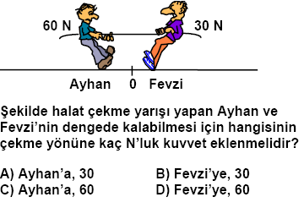
32)
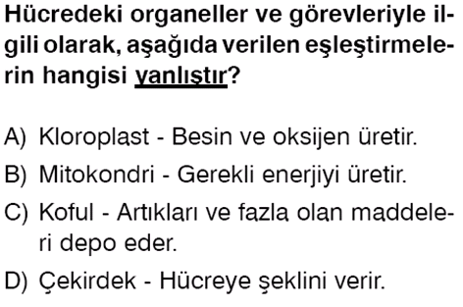
33)

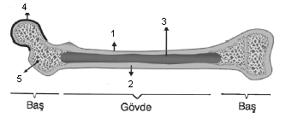
Yukarıda verilen kemiğin kısımlarından hangisinin görevi yanlış verilmiştir?
A) 1→ Kemik Zarı – Kemiği onarır
B) 2→ Sert doku – Kemiği korur
C) 3→Sarı ilik – Yağ depolar
D)4→Kıkırdak– Kan hücresi üretir.

34)Aşağıda verilen maddelerden hangisi akışkan özelliğe sahip değildir?
A) Karbondioksit gazı B) Su C) Gümüş tel D) Oksijen gazı

35)Yapısında sadece tek çeşit atom bulunduran maddelere ne ad verilir?
A) Bileşik B) Karışım C) Element D) Çözelti

36)Aşağıdakilerden hangisi bir elementtir?
A) Yağmur suyu B ) Bakır C) Şeker D) Süt
37) 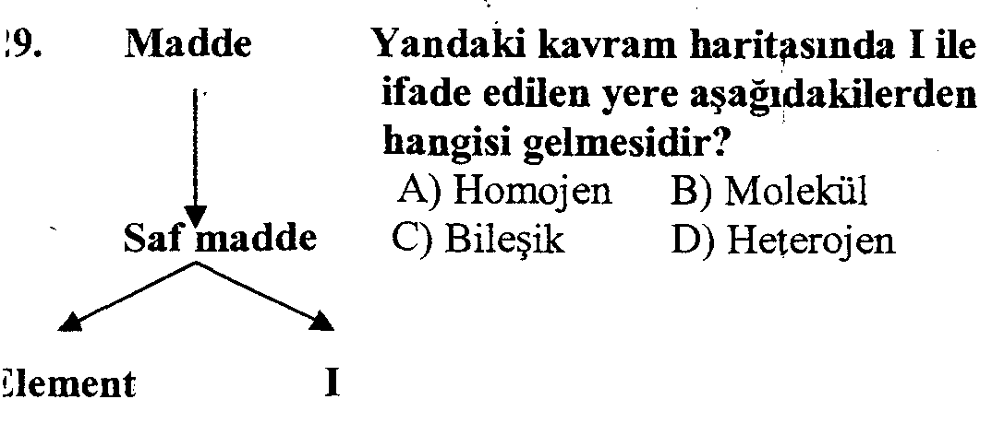
37) Atomlar ile ilgili aşağıdakilerden hangisi yanlıştır?
A) Maddenin en küçük yapıtaşlarıdır
B) Aynı cins atomlar bir araya gelerek elementleri oluşturur
C) En az iki cins atom bir araya gelerek bileşikleri oluşturur
D) Moleküller daima farklı cins atomların bir araya gelmesiyle oluşur.

39)Karanfil bitkisinin yaprak hücresi ile insana ait akciğer hücresi mikroskopta inceleniyor. Aşağıdaki özelliklerden hangisinin benzer olduğu söylenebilir?
A) hücre şekli B) hücre zarının yapısı
C) koful büyüklüğü ve sayısı D) kloroplast varlığı

40)Kütle ve ağırlık için aşağıdakilerden hangisi yanlıştır?
A) Kütle madde miktarı, ağırlık maddeye etki eden yer çekimi kuvvetidir
B) Kütle eşit kollu terazi ile, ağırlık dinamometre ile ölçülür
C) Kütlenin birimi Newton, Ağırlığın birimi kilogram’dır.
D) Kütle her yerde aynıdır, Ağırlık bulunulan yere etki eden çekim kuvvetine göre değişir
Not: Test soruları 4’er puandır.
Sınav süresi bir ders saatidir.
BAŞARILAR…
İSMAİL BÜYÜKBAY
Fen ve Tekn. Öğrt.
- 1 |  |  |  |  | 21
- 2 |  |  |  |  | 22
- 3 |  |  |  |  | 23
- 4 |  |  |  |  | 24
- 5 |  |  |  |  | 25
- 6 |  |  |  |  | 26
- 7 |  |  |  |  | 27
 |  |  |  |  | 28
 |  |  |  |  | 29
 |  |  |  |  | 30
 |  |  |  |  | 31
 |  |  |  |  | 32
 |  |  |  |  | 33
 |  |  |  |  | 34
 |  |  |  |  | 35
 |  |  |  |  | 36
 |  |  |  |  | 37
 |  |  |  |  | 38
 |  |  |  |  | 39
 |  |  |  |  | 40

